Odpadová hádanka 2023
Na Chvalčově se loni vyhodilo o 63 tun méně odpadů než v roce 2022. Jsou místňáci o celých 63 tun ekologičtější? A proč se tato změna udála zrovna mezi lety 2022 a 2023, kdy se zároveň o něco navýšil počet obyvatel obce?
Snadnější a velmi optimistické vysvětlení se nabízí u tzv. velkoobjemového odpadu na sběrném dvoře (úbytek o 14,5 tuny v meziročním srovnání). Jednak zde dále probíhá separace skla ze dveří a oken. Dříve končilo v netříděném odpadu, letos (ale už i loni) se jeho separace výrazně promítla do vytříděného skla. Za ně obec neplatí, ale naopak inkasuje. Velkoobjemový odpad je dále obírán o kovové a nejnověji i dřevěné kusy a kousky (někteří z vás možná zaregistrovali kontejner plný dřevěných a dřevotřískových částí nábytku v rohu sběrného dvora).
Obtížněji vysvětlitelné je, kam zmizelo 18 tun, o které byly v roce 2023 lehčí popelnice před chvalčovskými domy. Navíc se tato změna udála především v první a poslední čtvrtině roku (od dubna do října se vyhazovalo zhruba stejně). Optimistickou variantou by bylo vysvětlení, že lidé důsledněji třídí. To by se mělo projevit především na vyšší hmotnosti vytříděného papíru a plastu. Papíru se ovšem loni vytřídilo méně a plastu jen nepatrně více. Výrazně více se vytřídilo pouze skla (o 11 tun) –to může mít na svědomí zmíněná důslednost na sběrném dvoře.
Další optimistické vysvětlení by bylo, že lidé začali mnohem více kompostovat kuchyňský bioodpad. Napovídala by tomu i výrazně nižší hmotnost bio odpadu v hnědých kontejnerech (o 24 tun méně). Na druhou stranu se takový úbytek dá vysvětlit třeba i mizernou loňskou úrodou.
Hodně černým scénářem by naopak bylo, že se lidé odpadu zbavují nikoli v popelnicích, ale na černých skládkách (ty ale nikde neregistrujeme) nebo odpad o hodně více pálí (což je těžké zjistit).
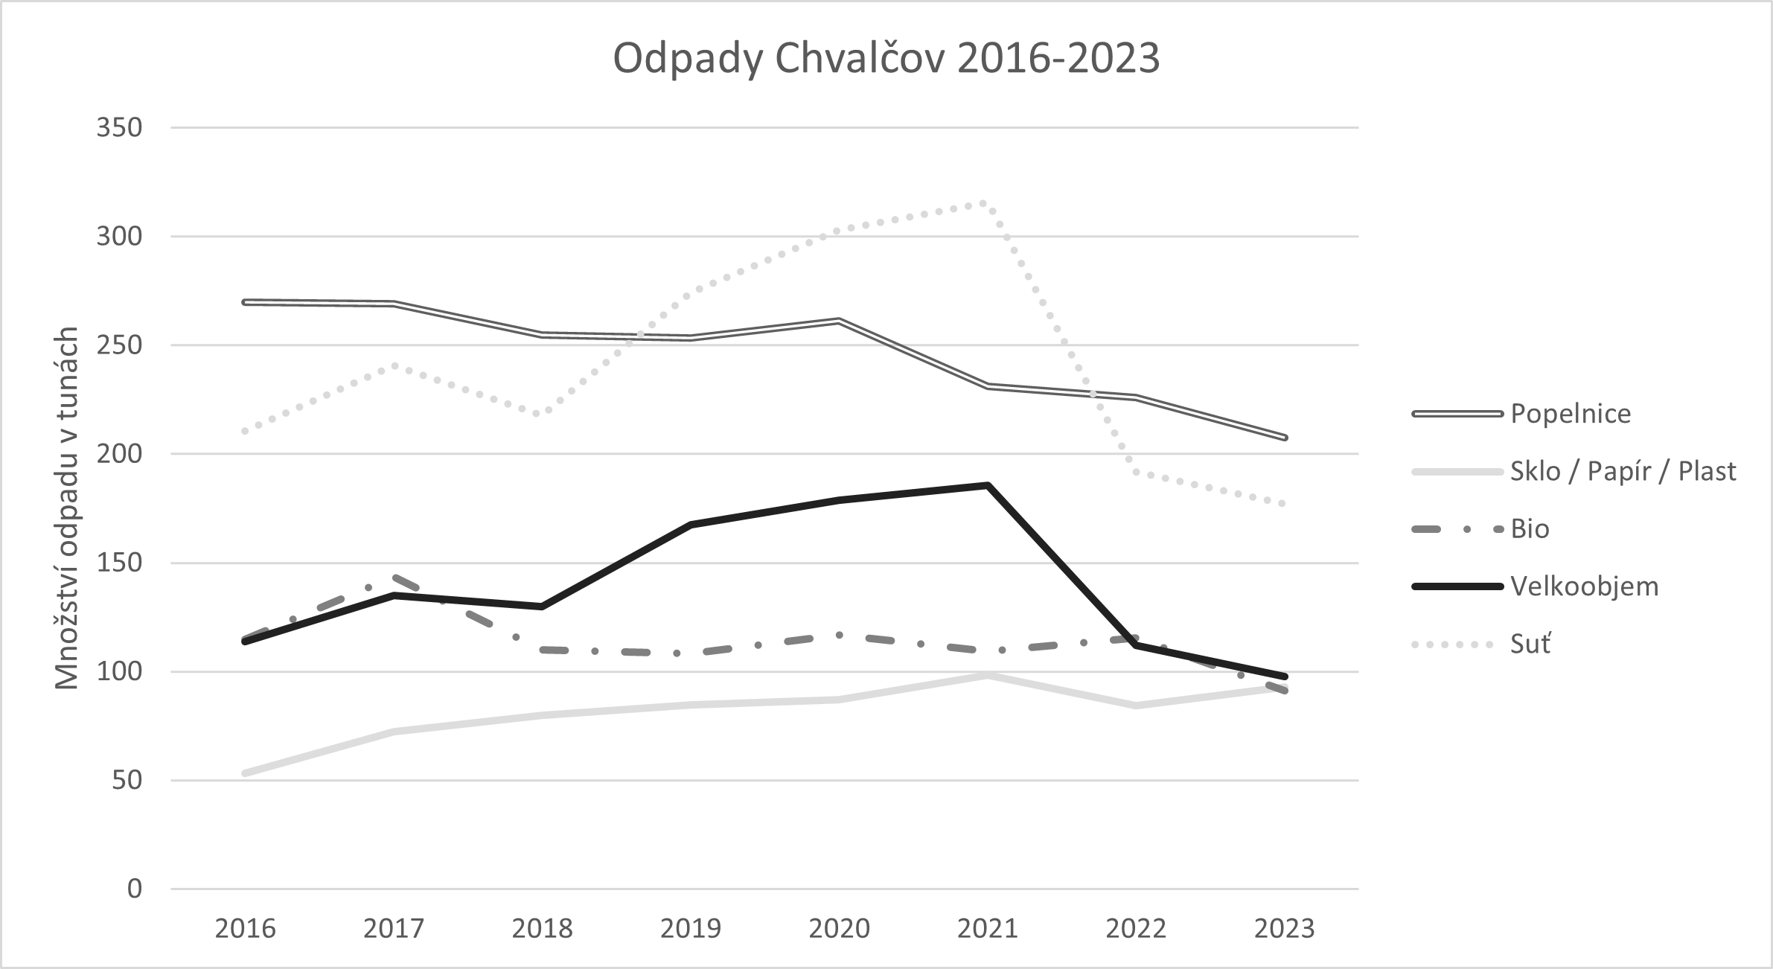
Nakonec jsme si nechali jedno velmi pravděpodobné vysvětlení lehčích popelnic. Zboží je dražší, nakupujeme méně a s tím, co jsme nakoupili, zacházíme o něco šetrněji. A tak i méně vyhodíme.
Nejsnadnějším ověřením bude, až se zase budeme mít o něco lépe. Začneme potom zase vyhazovat více?
Obec a odpadová komise chce příznivý trend udržet a nabídnout občanům co dost důvodů a příležitostí k tomu, aby jejich popelnice byly lehčí a obec mohla ušetřené peníze za svoz investovat jinam.

